МИНОБРНАУКИ РОССИИ
САНКТ-ПЕТЕРБУРГСКИЙ ГОСУДАРСТВЕННЫЙ
ЭЛЕКТРОТЕХНИЧЕСКИЙ УНИВЕРСИТЕТ
«ЛЭТИ» ИМ. В.И. УЛЬЯНОВА (ЛЕНИНА)
Кафедра математического обеспечения и применения ЭВМ

ОТЧЕТ
по лабораторной работе №5
по дисциплине «Организация ЭВМ и систем»

Тема: Знакомство с рабочей средой эмулятора Ripes для работы с процессором RISC-V. Базовый ISA, система команд, состав регистров. Разработка и выполнение простой программы на ассемблере RISC-V.

Студент гр. 4345 | Черепанов И. А.
Преподаватель | Кирьянчиков В.А.

Санкт-Петербург
2025

Цель работы
- Освоение работы с эмулятором Ripes: установка, настройка, трансляция ассемблерной программы, выполнение программы в автоматическом и отладочном режимах.
- Изучение архитектуры RISC-V, базового набора инструкций и разработка простых программ на ассемблере.
- Ознакомиться с основными компонентами компьютера RISC-V
- Освоение взаимосвязи между аппаратными и программными средствами компьютера на основе архитектуры системы команд (ISA- Instruction Set Architecture).
- Изучение языка ассемблера RISC-V и кодирования операторов ассемблера в машинном коде.
- Освоение этапов компиляции и выполнения ассемблерной программы в автоматическом и отладочном режимах.

Постановка задачи
Разработайте процедуру на ассемблере, которая для целочисленных 32- битных входных переменных x, y, z и констант a, b, c вычисляет выражение:
$$R=f(x,y,z,a,b,c)$$
Напишите программу, которая для двух наборов исходных данных x, y, z выполняет вычисление заданного выражения с помощью разработанной процедуры, сохраняет в регистрах и выводит на экран результаты вычислений.
Начальные значения {x1, y1, z1} расположить в регистрах a2, a3, a4; значения {x2, y2, z2} расположить в регистрах a5, a6, a7; значения констант a, b, c расположить в регистрах s0, s1, s2. Результаты вычисления {r1, r2} записать в регистры а0, а1.
Моделируемые вычисления (формулы, входные данные, результаты) должны выводиться в консоль.
В выражениях используются следующие константы:
a – сумма цифр в студ. Билете
b – количество букв в фамилии
c – количество букв в полном имени
Вариант 19:
R = ((x + a) + (y & c)) & (z & (-b))
Константы:
a = 20 — 434522 (4+3+4+5+2+2=20)
b = 9 — Черепанов
c = 4 — Илья

Выполнение работы
- Инициализация сегмента данных (см Рис 1)
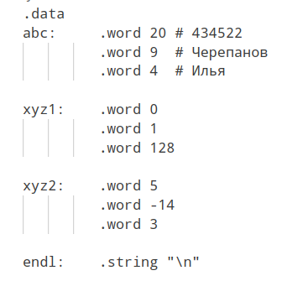
Рисунок 1 – Инициализация сегмента данных
- Загружаем в регистры константы a, b, c в соответствии с требованиями (см Рис 2)
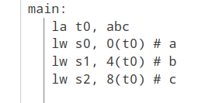
Рисунок 2 – Загрузка констант в регистры
- Загружаем в регистры первый набор переменных x1, y1, z1 в соответствии с требованиями (см Рис 3)
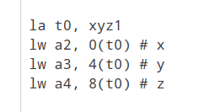
Рисунок 3 – Загрузка первой тройки переменных
- Вычисляем r1 по формуле (см Рис. 4):
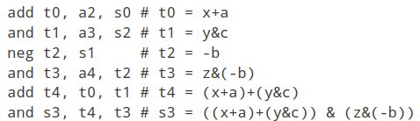
Рисунок 4 – Вычисления первого теста
- Выполняем аналогичные действия для второй тройки переменных, получаем в a0 результат первого теста, в a1 результат второго теста.
- Сохраняем значения результатов и выводим их чередуя с переносом строки (см. Рис 5):
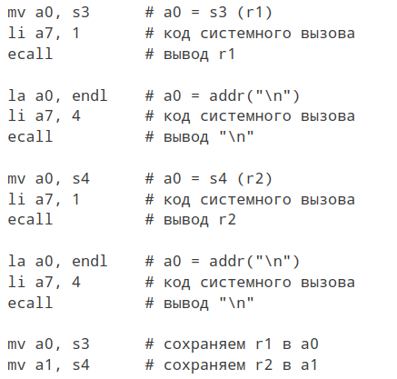
Рисунок 5 – Вывод в консоль
- Завершение программы (см Рис 6):
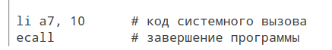
Рисунок 6 – Завершение программы
Исходный код программы см. в приложении А
Результаты отладки программы lb5.s приведены в таблице 1.
Таблица 1 – Отладка программы
Адрес | Команда | Код | Регистры до | Регистры после
00 | auipc x5 0x10000 | 10000297 | Все = 0 | x5 = 0x10000000
04 | addi x5 x5 0 | 00028293
08 | lw x8 0 x5 | 0002a403 | x8 = 0 | x8 = 20
0C | lw x9 4 x5 | 0042a483 | x9 = 0 | x9 = 9
10 | lw x18 8 x5 | 0082a903 | x18 = 0 | x18 = 4
14 | auipc x5 0x10000 | 10000297 | x5 = 0x100000000 | x5 = 0x100000014
18 | addi x5 x5 -8 | ff828293 | x5 = 0x100000014 | x5 = 0x10000000C
1C | lw x12 0 x5 | 0002a603 | x12 = 0 | x12 = 0
20 | lw x13 4 x5 | 0042a683 | x13 = 0 | x13 = 1
24 | lw x14 8 x5 | 0082a703 | x14 = 0 | x14 = 128
28 | auipc x5 0x10000 | 10000297 | x5=0x10000000C | x5 = 0x100000028
2C | addi x5 x5 -16 | ff028293 | x5 = 0x100000028 | x5 = 0x100000018
30 | lw x15 0 x5 | 0002a783 | x15=0 | x15=5
34 | lw x16 4 x5 | 0042a803 | x16=0 | x16 = -14
38 | lw x17 8 x5 | 0082a883 | x17=0 | x17=3
3C | add x5 x12 x8 | 008602b3 | x5 = 0x100000018 | x5=20
40 | and x6 x13 x18 | 0126f333
44 | sub x7 x0 x9 | 409003b3 | x7 = 0 | x7 = -9
48 | and x28 x14 x7 | 00777e33 | x28 = 0 | x28 = 128
4C | add x29 x5 x6 | 00628eb3 | x29 = 0 | x29 = 20
50 | and x19 x29 x28 | 01cef9b3
54 | add x5 x15 x8 | 008782b3 | x5 = 20 | x5 = 25
58 | and x6 x16 x18 | 01287333
5C | sub x7 x0 x9 | 409003b3
60 | and x28 x17 x7 | 0078fe33 | x28 = 128 | x28 = 3
64 | add x29 x5 x6 | 00628eb3 | x29 = 20 | x29 = 25
68 | and x20 x29 x28 | 01cefa33 | x20 = 0 | x20 = 1
6C | addi x10 x19 0 | 00098513
70 | addi x17 x0 1 | 00100893 | x17 = 3 | x17 = 1
74 | ecall | 00000073
78 | auipc x10 0x10000 | 10000517 | x10 = 0 | x10 = 0x10000078
7C | addi x10 x10 -84 | fac50513 | x10 = 0x10000078 | x10 = 0x10000024
80 | addi x17 x0 4 | 00400893 | x17 = 1 | x17 = 4
84 | ecall | 00000073
88 | addi x10 x20 0 | 000a0513 | x10 = 0x10000024 | x10 = 1
8C | addi x17 x0 1 | 00100893 | x17 = 4 | x17 = 1
90 | ecall | 00000073
94 | auipc x10 0x10000 | 10000517 | x10 = 1 | x10 = 0x10000094
98 | addi x10 x10 -112 | f9050513 | x10 = 0x10000094 | x10 = 0x10000024
9C | addi x17 x0 4 | 00400893 | x17 = 1 | x17 = 4
A0 | ecall | 00000073
A4 | addi x10 x19 0 | 00098513 | x10 = 0x10000024 | x10 = 0
A8 | addi x11 x20 0 | 000a0593 | x11 = 0 | x11 = 1
AC | addi x17 x0 10 | 00a00893 | x17=4 | x17 = 10
B0 | ecall | 00000073 | x20=0 | x11 = 0
Тестирование программы lb5.s приведено в таблице 2.
Таблица 2 – Тестирование программы
№ | Входные данные | Результат работы программы
1 | x1 = 0, y1 = 1, z1 = 128  x2 = 5, y2 = -14, z2 = 3 | 0  1
2 | x1 = 10, y1 = 25, z1 = 2  x2 = 3, y2 = 2, z2 = 1 | 2  1
3 | x1 = 128, y1 = 128, z1 = 128  x2 = 256, y2 = 256, z2 = 256 | 128  256
4 | x1 = 45671, y1 = 15, z1 = 128  x2 = 843, y2 = 97, z2 = 9322 | 0  66

Выводы
В ходе выполнения лабораторной работы была разработана и протестирована программа на ассемблере RISC-V, вычисляющая выражение варианта 19:R = ((x + a) + (y & c)) & (z & (-b))
Программа корректно выполняет загрузку данных, вызов процедуры, обработку битовых и арифметических операций, а также вывод результатов. Тестирование показало, что реализованный алгоритм функционирует надёжно и возвращает ожидаемые значения для различных наборов входных данных. Работа позволила закрепить принципы низкоуровневого программирования и организацию вычислений в архитектуре RISC-V.

ПРИЛОЖЕНИЕ А
ИСХОДНЫЙ КОД ПРОГРАММЫ

Файл lr5.s:
.data
abc: .word 20 # 434522
.word 9 # Черепанов
.word 4 # Илья

xyz1: .word 0
.word 1
.word 128

xyz2: .word 5
.word -14
.word 3

endl: .string "\n"

.text
main:
la t0, abc
lw s0, 0(t0) # a
lw s1, 4(t0) # b
lw s2, 8(t0) # c

#((x + a) + (y & c)) & (z & (-b))

la t0, xyz1
lw a2, 0(t0) # x
lw a3, 4(t0) # y
lw a4, 8(t0) # z

la t0, xyz2
lw a5, 0(t0) # x
lw a6, 4(t0) # y
lw a7, 8(t0) # z

add t0, a2, s0 # t0 = x+a
and t1, a3, s2 # t1 = y&c
neg t2, s1 # t2 = -b
and t3, a4, t2 # t3 = z&(-b)
add t4, t0, t1 # t4 = (x+a)+(y&c)
and s3, t4, t3 # s3 = ((x+a)+(y&c)) & (z&(-b))

add t0, a5, s0 # t0 = x+a
and t1, a6, s2 # t1 = y&c
neg t2, s1 # t2 = -b
and t3, a7, t2 # t3 = z&(-b)
add t4, t0, t1 # t4 = (x+a)+(y&c)
and s4, t4, t3 # s4 = ((x+a)+(y&c)) & (z&(-b))

mv a0, s3 # a0 = s3 (r1)
li a7, 1 # код системного вызова
ecall # вывод r1

la a0, endl # a0 = addr("\n")
li a7, 4 # код системного вызова
ecall # вывод "\n"

mv a0, s4 # a0 = s4 (r2)
li a7, 1 # код системного вызова
ecall # вывод r2

la a0, endl # a0 = addr("\n")
li a7, 4 # код системного вызова
ecall # вывод "\n"

mv a0, s3 # сохраняем r1 в a0
mv a1, s4 # сохраняем r2 в a1

li a7, 10 # код системного вызова
ecall # завершение программы

